МБОУ «Городищенская средняя школа №2»

Творческий проект:
«Модель самолёта»
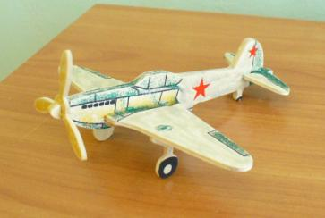

Выполнил: ученик 9а класса Саркисян А
Руководитель: Леонтьева О.И.-учитель
технологии

Городище 2018 г.

Содержание

- Цель и задачи проекта___________________________1
- Введение______________________________________4
- Выбор и анализ конструкции изделия______________6
- Разработка эскизов деталей изделия_______________7
- Технологический процесс изготовления изделия_____8
6.Расчеты стоимости материала для
изготовления изделия______________________________9
Источники______________________________________10

Цель проекта: выполнить своими руками подарок брату.

Задачи:
1.Познакомиться с модификациями самолёта.
2. Продумать технологию изготовления объемной поделки из дерева.
3. Сделать эстетически красивое изделие.

Введение
Я увлекаюсь различными конструкциями изделий - игрушек. В магазинах можно найти самые разнообразные модели, но сделать самому гораздо интересней. Поэтому я решил смастерить какую-либо модель своими руками, а точнее самолет. Я изучил разновидности лёгких самолётов.
Моноплан (от греч. μόνος, «один» и лат. planum, «плоскость») — самолёт, имеющий одну несущую поверхность (одно крыло), в отличие от биплана или триплана.
Монопланы стали популярной конструкцией в авиастроении в начале 1930-х годов.
По высоте установки крыла относительно фюзеляжа монопланы подразделяют на следующие типы:
низкопланы; низкое крыло, более низкая поверхность крыла находится на одном уровне с или ниже основания фюзеляжа.
среднепланы; середина крыла, крыло установлено на полпути фюзеляжа.
крыло плеча, крыло установлено выше середины фюзеляжа.
высокопланы; высокое крыло, верхняя поверхность крыла находится на одном уровне с или выше вершины фюзеляжа.
парасоль (от фр. parasol — зонтик) — крыло располагается над фюзеляжем.
Если у моноплана крыло не поддерживается расчалками, стойками или подкосами, его называют свободнонесущим. В сравнении с бипланом, крыло свободнонесущего моноплана тяжелее, однако такое крыло обладает более высокими летными характеристиками.
Некоторые первые попытки более тяжелых, чем воздух аэропланов были монопланами; Моноплан, построенный в 1874 Феликсом дю Тамплем де ла Круа, является одним примером. Другие ранние предпринятые полеты монопланами были выполнены в 1884 Александром Можайским и Клементом Адером в 1890.
Он стал первым реактивным истребителем, сделанным в СССР.
Истребитель МиГ-9 серийно выпускался с 1946 по 1948 год, за это время было произведено более шестисот боевых машин. Я решил сделать двухместный моноплан
Материалы:
Для его изготовления мне потребовались следующие материалы:
- Фанера – толщина 5 мм.
- Древесина хвойных пород.
Инструменты для обработки данных материалов имеются в школьной мастерской.
На изготовление модели пойдет совсем немного материала, она не будет дорогой. Для того, чтобы модель было легко изготовить, нужно разработать несложную технологию ее изготовления. Если что-то в готовой модели будет выглядеть недостаточно хорошо, всегда есть возможность ее доработать. 1.Составляющие детали изделия
№ п/п | Наименование | Кол. | Материал | Размеры, мм
1 | Фюзеляж | 1 | Фанера | 5х60х240
2 | Крыло | 1 | Фанера | 5х60х240
3 | Киль | 1 | Фанера | 5х35х120
4 | Колесо | 2 | Древесина | О25х10
5 | Ось | 1 | Древесина | О7х30

2.Выбор и анализ конструкции изделия
Разные модели самолетов мы часто видим в журналах, на экране телевизора, и их внешний вид нам знаком. Но модель в точности повторяющую форму реального самолета изготовить сложно. Поэтому лучше остановиться на конструкции, имеющей упрощенные формы.

3.Разработка эскизов деталей изделия
Самые крупные детали в самолете - это фюзеляж и крыло. Для них понадобится фанера размером 5х60х240 – 2 штуки.

Для изготовления детали киль – понадобится фанера размером 5х35х120 – 1 штука.
Для изготовления колес нужен цилиндрический брусок О25 мм, который будет распилен на два узких колеса.
Для соединения колес с корпусом модели необходима ось цилиндрической формы О7х10.
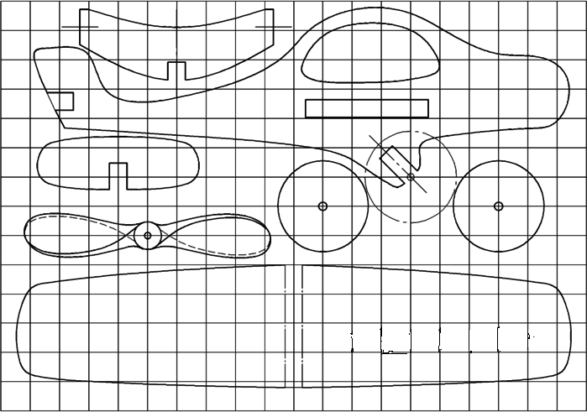

4. Технологический процесс изготовления изделия
4.1 Изготовление фюзеляжа, киля, крыла.
1. Выбрать заготовку 5х180х250 мм и прострогать базовую кромку.
2. Разметить детали с помощью линейки и карандаша по шаблону.
3. Выпилить контур и внутренние очертания детали с помощью шила, лобзика.
4. Разметить с помощью карандаша, линейки центр отверстий.
5. Наметить шилом центры и просверлить отверстие:
О10мм – 6 штук
О8 мм – 1 штуку
6. Зачистить торцы и кромки деталей. Отшлифовать пласти при помощи напильника, шлифовальной колодки.
4.2 Изготовление колес
7. Выстрогать рубанком брусок квадратного сечения 30х30 и длиной 100 мм.
8. Разметить центры окружностей на торцах бруска и вычертить на них циркулем окружность О25 мм.
9. Сострогать рубанком четыре ребра бруска до получения восьмигранника. Придать заготовке цилиндрическую форму с помощью рубанка, напильника и шлифовальной шкурки.
10. Закрепить заготовку в тисках и распилить ее на детали колес: шириной 10 мм – 2 штуки. Зачистить поверхности напильником, шлифовальной шкуркой.
4.3 Сборка изделия и его окончательная отделка
12. Вставить ось в отверстие и закрепить колеса, предварительно смазанные клеем.
13. Соединить детали киль и крыло с помощью клея.
14. Зачистить все детали мелкозернистой шлифовальной шкуркой и раскрасить краской. Проконтролировать размеры и качество изделия
5. Расчеты стоимости материала для изготовления изделия
Для изготовления фюзеляжа, крыла и киля была использована фанера толщиной 5 мм и 180х250 мм, стоимостью 80 руб.
Стоимость оси О7х30 – 6 руб.
Для изготовления колес из древесины хвойных пород был использован брусок размерами 100х30х30 мм – стоимостью 35 руб.
Для сборки изделия на клею потребовалось 1/10 часть тюбика клея стоимостью – 65 руб.
65:10=6руб.50 коп.
На отделку изделия красками израсходовано 1/9 часть краски стоимостью 45 руб.
45:9=4 руб.50 коп.
Стоимость материалов для изготовления модели самолета составили:
80+6+35+6,5+4,5= 122 руб

Источники
- https://ru.wikipedia.org/wiki/
- http://flyingmachines.ru/
- http://ru.knowledgr.com/
- http://www.bonusworld.ru/
- http://flyingmachines.ru/Site2/
- http://rc-dom.ru/forum/thread627-2.html
http://sell-off.livejournal.com/16334495.html

